UNIDAD SÉPTIMA – AULA INTERNACIONAL NIVEL 2 - PROPUESTAS
 TÍTULO DE LA UNIDAD 7ª
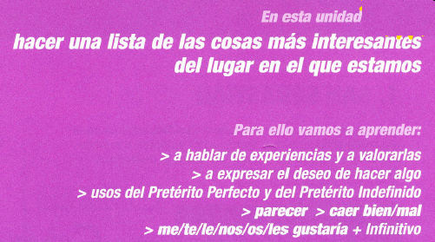
CRITERIOS DE FONDO: (Hay que hacer ejercicios de estas cinco cosas)
SÍNTESIS DE LOS CONTENIDOS DEL GRUPO 2º: ADAPTADO AL NIVEL DE COMPETENCIA A2 según Marco Europeo
Vamos a realizar actividades encaminadas a:
ESCUCHAR: comprender frases y el vocabulario más habitual sobre temas de interés persona l (información personal y familiar muy básica, compras, lugar de residencia, empleo). Ser capaz de captar la idea principal de avisos y mensajes breves, claros y sencillos.
LEER: ser capaz de leer textos muy breves y sencillos. Saber encontrar información específica y predecible en escritos sencillos y cotidianos, como anuncios publicitarios, prospectos, menús y horarios, y comprender cartas personales breves y sencillas.
CONVERSAR: poder comunicarse en tareas sencillas y habituales que requieren un intercambio simple y directo de información sobre actividades y asuntos diarios.
Ser capaz de realizar intercambios sociales muy breves, aunque, por lo general, no comprender lo suficiente como para mantener la conversación por sí mismo.
HABLAR: utilizar una serie de expresiones y frases para describir con términos sencillos a su familia y otras personas, sus condiciones de vida, su origen educativo y su trabajo actual o el último que tuvo.
ESCRIBIR: Ser capaz de escribir notas y mensajes breves y sencillos relativos a sus necesidades inmediatas. Poder escribir cartas personales muy sencillas, por ejemplo, pidiendo un favor o agradeciendo algo a alguien.
PROPUESTA DE ACTIVIDADES
1ª TRABAJAR CON FICHAS
2ª DARLES UNA BREVE CHARLA SOBRE UN ASUNTO Y QUE RESPONDAN A UNAS PREGUNTAS A VER SI SE HAN ENTERADO
3ª DRAMATIZACIÓN: representen en forma de teatro una escena de la vida real improvisando
4ª LECTURA de textos un poco difíciles con ejercicio posterior de lectura comprensiva
5ª EJERCICIOS DE VOCABULARIO: Sinónimos, Antónimos
6ª HACER UNA REDACCIÓN sobre un tema fijado, que se corrige en público
7ª PALABRA GENERADORA: en el centro de la pizarra, se pone una palabra clave (por ejemplo, FAMILIA) y todos aportan palabras relacionadas. Luego se interactúa con esas palabras poniéndole artículos, cambiándoles el género, conjugando si es verbo, buscando opuestos y sinónimos, redactando frases con esas palabras, etc
8ª INTRODUCCIÓN AL ANÁLISIS MORFOLÓGICO: distinguir qué tipo de palabras hay en un párrafo (ARTÍCULOS, SUSTANTIVOS, POSESIVOS, DEMOSTRATIVOS, INDEFINIDOS, NUMERALES, VERBOS, ADVERBIOS, PREPOSICIONES, CONJUNCIONES…) y ver las posibles modificaciones – conjugaciones de esas palabras

RELACIÓN DE TEMAS GRAMATICALES Y EXPRESIONES A REPASAR
1º VERBO “GUSTAR” usado con pronombres
2º VERBO “ESTAR” referido a lugares
3º USO DEL PRETÉRITO PERFECTO Y DEL PRETÉRITO INDEFINIDO
4º EXPRESIONES COMO “CAER BIEN, MAL, GENIAL…”
5º EXPRESIONES DE “VALORACIÓN”: parecer…., pasárselo bien…
6º FRASES EXCLAMATIVAS, INTERROGATIVAS, NEGATIVAS, AFIRMATIVAS…
7º EJERCITAR LOS CONOCIMIENTOS ELEMENTALES SOBRE ARTÍCULOS, PRONOMBRES, ADJETIVOS, SINGULAR, PLURAL, ACENTUACIÓN, DEMOSTRATIVOS, CONJUGACIONES VERBALES…
FICHA PRIMERA
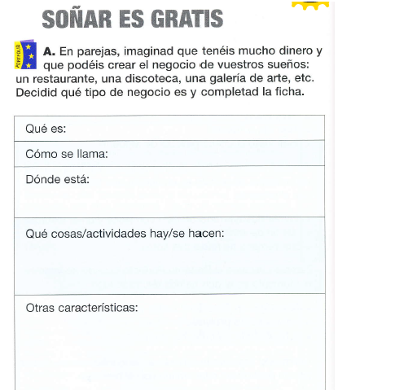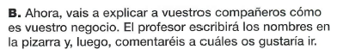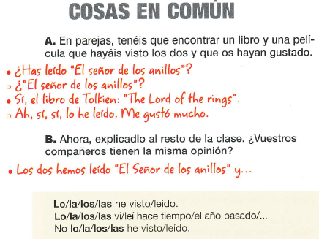
FICHA 2ª 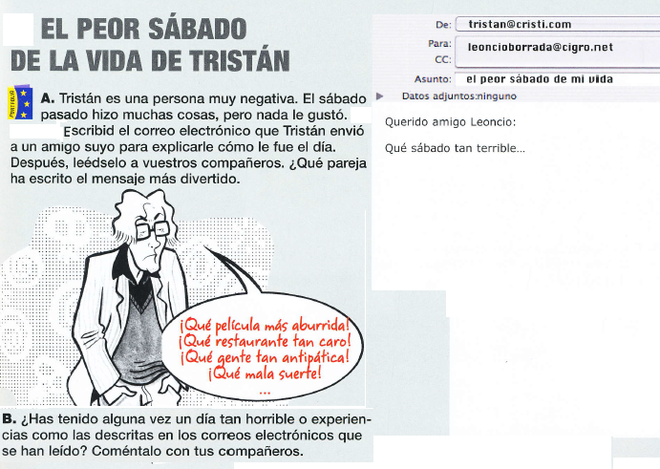
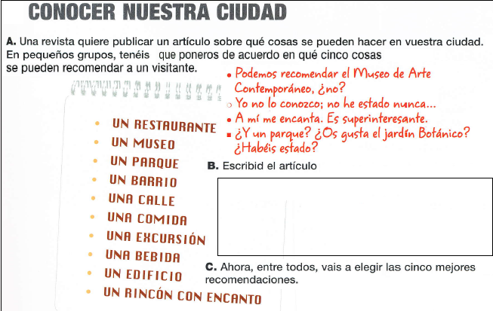

FICHA 3ª
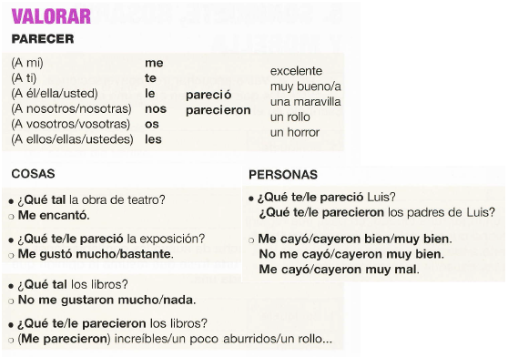
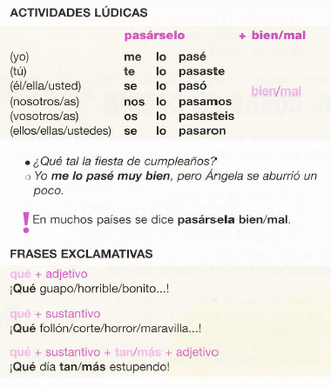
FICHA 4ª 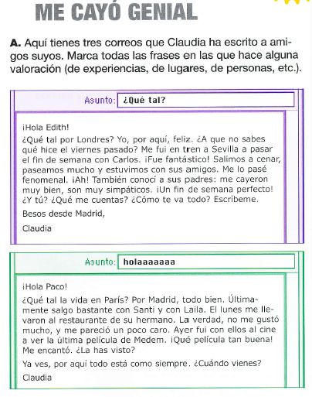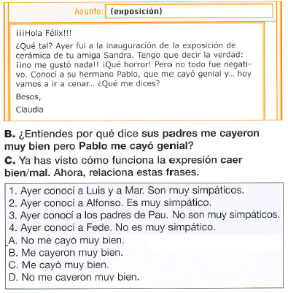
FICHA 5ª ALGUNOS SITIOS QUE NO TE PUEDES PERDER
 |  |  | A - Lee los cuatro artículos y piensa cuál de los cuatro lugares te gustaría visitar.
REAL ALCÁZAR DE SEVILLA | Es un palacio fortificado. Alberga zonas construidas en diferentes etapas históricas. El palacio original se edificó en la Alta Edad Media. Se conservan algunos vestigios de arte islámico y, de la etapa posterior a la conquista castellana, un espacio palaciego mudéjar y otro de estilo gótico. En reformas posteriores se añadieron elementos renacentistas, manieristas¹ y barrocos |  | 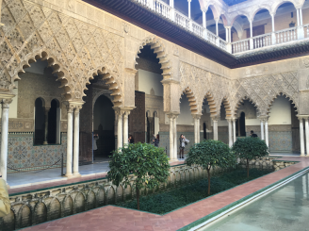
PLAZA DE TOROS DE LA REAL MAES-TRANZA | Es la sede de las corridas de toros que se realizan en la ciudad de Sevilla, teniendo especial relevancia para los aficionados las que se celebran durante la Feria de Abril. Es apodada popular-mente como la «Catedral del Toreo. Construida en madera en 1733, es una de las plazas más antiguas de España y la primera en forma ovalada. |  | 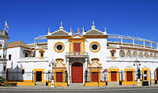
CATEDRAL DE SEVILLA | Es la catedral gótica cristiana con mayor superficie del mundo. La Unesco la declaró en 1987, junto al Real Alcázar y el Archivo de Indias, Patrimonio de la Humanidad y, el 25 de julio de 2010, Bien de Valor Universal Excepcio-nal. Según la tradición, la construcción se inició en 1401, aunque no existe constancia documen-tal del comienzo de los trabajos hasta 1433. La edificación se realizó en el solar que quedó tras la demolición de la antigua mezquita aljama de Sevilla, de la cual se conservan el alminar (la Giralda) y el Patio de los Naranjos. |  | 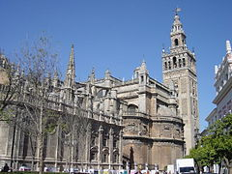
PARQUE DE MARÍA LUISA | Es el jardín público más famoso de la ciudad y uno de sus pulmones verdes. En 1983 fue declarado Bien de Interés Cultural. Se inauguró como parque público el 18 de abril de 1914.En principio formaba parte de los jardines privados del palacio de San Telmo y fue donado en 1893 por la infanta María Luisa Fernanda de Borbón a la ciudad. |  | 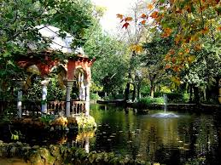
B – 1ª ¿Cuál es el último lugar interesante de Sevilla que has visitado? 2ª ¿Qué es lo que más te gustó de ese lugar? 3ª ¿Qué otro lugar de Sevilla te gustaría visitar?
UN BARRIO MUY INTERESANTE DE SEVILLA
EL BARRIO DE SANTA CRUZ (Visita – jueves 27 – 17:15 en Patio de Banderas)
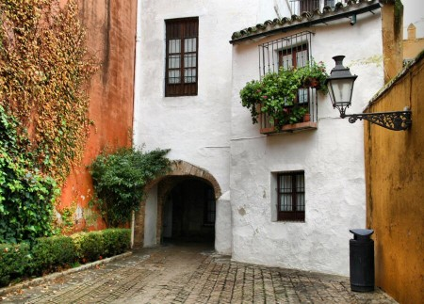 |  | La canción dice que Sevilla tiene “algo” especial, y si conoces la capital andaluza, estarás de acuerdo conmigo en que ese algo especial se encuentra en el Barrio de Santa Cruz.  Tu paseo por el Barrio de Santa Cruz va a ser sin duda uno de los momentos más gratificantes de tu visita de Sevilla. Un paseo por el día, pero también por la noche disfrutando del tapeo en las calles más concurridas de bares.
De hecho el Barrio de Santa Cruz es en realidad el antiguo barrio judío de Sevilla, donde en la época de Fernando III de Castilla se concentraba la comunidad judía más importante de España después de la de Toledo.
Ahora cuando paseas por el Barrio de Santa Cruz te vas a encontrar un entramado de pequeñas y recoletas plazas, estrechas callejuelas y pasajes, en realidad, un lugar donde perderse.
Tu paseo, que bien puedes iniciar desde la plaza del Triunfo, donde se encuentra la catedral, entrando a la plaza conocida como Patio de Banderas, junto a los Reales Alcázares, debe ser una búsqueda de rincones. Uno de los primeros puede ser la plazuela de Santa Marta, oculta tras un pasaje al que accedes desde la citada plaza del Triunfo. Pero te quiero destacar la plaza de la Santa Cruz, donde hay una iglesia con el mismo nombre, y donde se encuentran los restos del pintor Murillo.
En la plaza de los Refinadores podrás ver una escultura dedicada a la figura literaria de don Juan Tenorio, la cual tenía una especial vinculación con el Barrio de Santa Cruz.
Durante tu paseo por este barrio tan popular pasarás por la que fue casa del poeta Luis Celaya. Y pasarás por el denominado Callejón del Agua, que se prolonga junto a la muralla de los Reales Alcázares, y por donde sin duda te llamará la atención el precioso patio de la casa de Washington Irving.
PARA PENSAR Y COMENTAR:
¿Por qué es especial el Barrio de Santa Cruz?
¿Sabes el nombre de algunas plazas de ese barrio?
¿Algunos personajes históricos relacionados con el Barrio de Santa Cruz?
GRAMÁTICA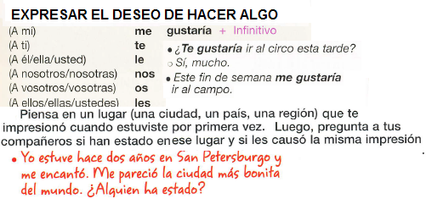

FICHA 6ª - PREGUNTAS: LECTURA DRAMATIZADA
PREGUNTA | ¿QUIÉN? | ¿QUÉ? | ¿PARA QUÉ? | ¿POR QUÉ?
por … | El sujeto | El objeto, la cosa | La finalidad | La causa
PREGUNTA | ¿CUÁNTOS? | ¿CON QUIÉN? | ¿CUÁNDO? | ¿CÓMO?
por… | La cantidad | La compañía | El tiempo | La forma

Entramos en una tienda. Vamos a comprar algunas cosas.
Hablan entre sí dos clientes
Cliente 1 - ¿CÓMO se coge la vez (el turno) en esta tienda?
Cliente 2 – Se coge la vez preguntando quién es el último. Dilo en voz alta.
Cliente 1 - ¿QUIÉN es el último?
Cliente 2 – Yo soy el último. (La última)
Cliente 1 – Entonces yo voy detrás de ti.
Cliente 2 – Vale
Cliente 1 - ¿Sabes si aquí, en esta tienda, venden cepillos?
Cliente 2- ¿Cepillos? ¿PARA QUÉ? Porque hay cepillo de dientes, de zapatos, de uñas…
Cliente 1 – Ah, claro. Cepillos para los dientes.
Cliente 2 – Pues me parece que aquí no venden cepillos de dientes
Al cliente 2 le toca ya el turno y habla con la vendedora (el vendedor)
Vendedor-a - ¿QUÉ quieres?
Cliente 2 - ¿Tienes arroz?
Vendedor-a – Claro. ¿CUÁNTOS kilos quieres?
Cliente 2 – Cuatro kilos de arroz
Vendedor-a - ¿PARA QUÉ quieres tanto arroz?
Cliente 2 – Para hacer una fiesta
Vendedor-a - ¿CON QUIÉN haces la fiesta?
Cliente 2 – ¿POR QUÉ lo preguntas?
Vendedor-a - Porque me parece mucho arroz para una paella
Cliente 2 – Pues la fiesta es con toda mi familia
Vendedora - ¿CUÁNDO celebráis la fiesta?
Cliente 2 – Pues, el sábado próximo a mediodía
Vendedora – Bueno, pues que lo paséis bien

FICHA 7ª PALABRAS CONTRARIAS Y SINÓNIMAS
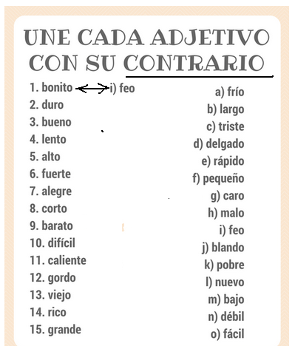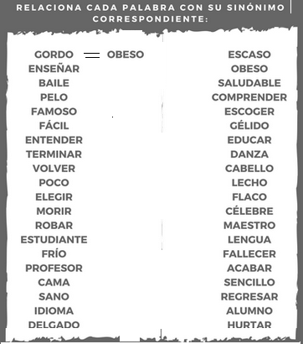
TEXTO PRIMERO
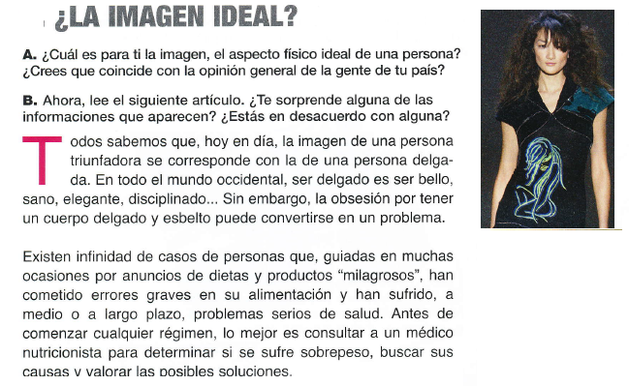
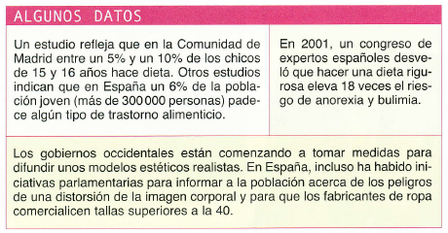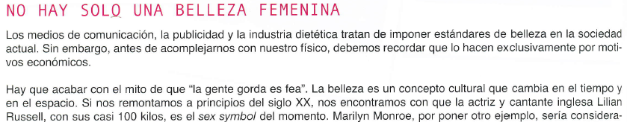 PRUEBA DE COMPRENSIÓN: 1ª ¿Cuáles son los peligros de una dieta rigurosa? 2ª ¿Este asunto tiene algo que ver con los fabricantes de ropa? 3ª La belleza ¿es un asunto sólo de mujeres? 4ª ¿Cuál crees que es el ideal de belleza de tu país?
TEXTO SEGUNDO: LA MAHONESA ES UNA SALSA ESPAÑOLA
En las Islas Baleares se utilizaba una salsa hecha a base de huevo, ajo y aceite llamada en catalán all-i-oli (ajo y aceite). Esta salsa apareció por primera vez escrita en un libro de cocina del siglo XIV y era muy habitual en la cocina balear y en la cocina que se hacía en la Corona de Aragón.
En 1756 los franceses invadieron la isla de Menorca. El Mariscal Richelieu atacó el Fuerte de San Felipe de Mahón, la capital menorquina¹. Tras la victoria, Richelieu y sus hombres tuvieron la oportunidad de probar la salsa y quedaron muy sorprendidos con su sabor. De este modo², la salsa comenzó a utilizarse en la cocina francesa con una variación: los cocineros franceses suprimieron³ el ajo para suavizarla⁴.
Hay una gran discusión en torno a⁵ cómo se debe escribir el nombre de la salsa balear. La palabra mayonesa está más extendida internacionalmente, pero según los expertos esta palabra es una corrupción de su forma correcta mahonesa, y tiene su sentido, pues el lugar donde la conocieron los franceses fue la ciudad de Mahón. Así lo creía, por ejemplo, el escritor y académico de la Real Academia Española Camilo José Cela.
Aunque la salsa es muy antigua, apareció por primera vez en el Diccionario de la Real Academia Española en 1884 como mayonesa. Y hay que esperar hasta 1925 para que la RAE acepte y recomiende su forma más culta⁶: mahonesa.
Nosotros nos quedamos con mahonesa, siguiendo la recomendación del escritor español y de la RAE.
Hoy en día la mahonesa es una salsa universal que forma parte de la gastronomía de países tan alejados⁷ culturalmente de España como Alemania, Rusia o Estados Unidos. En estos países la mahonesa que se consume se produce industrialmente. Sin embargo, en muchísimos hogares españoles la mahonesa se prepara en el momento para acompañar⁸ verduras y pescados. Aunque esta salsa se prepara muy rápido y tiene ingredientes habituales en cualquier cocina, no es tan sencillo hacer una buena mahonesa. Lo ideal es mezclar los ingredientes hasta lograr una salsa espesa, pero muchas veces se queda líquida. Entonces decimos “se me ha cortado la mahonesa”. ¿Te atreves a prepararla?
PRUEBA DE COMPRENSIÓN:
1 – Primeras noticias históricas sobre esta salsa
2 – ¿Por qué se llama así?
3 - ¿Qué significa salsa balear?
4 - ¿Cuáles son los dos tipos de mahonesa?
5 - ¿Qué significa que se corta la mahonesa?
TEXTO TERCERO: ¿SABÍAS QUE EL CONCIERTO DE ARANJUEZ ES UNA DE LAS MELODÍAS CLÁSICAS MÁS POPULARES DE TODOS LOS TIEMPOS?
En 1967, muchos españoles descubrimos una preciosa melodía de música clásica gracias a un cantante francés llamado Richard Anthony. La canción se llamaba Aranjuez Mon Amour y tenía una bonita letra en francés. La paradoja de ese “descubrimiento” es que la canción se basaba en el segundo movimiento del Concierto de Aranjuez (1940), una obra de un músico español, Joaquín Rodrigo, sobre una ciudad también española, Aranjuez. Esta ciudad, 42 km al sur de Madrid, junto al río Tajo, tiene un elegante palacio y cuidados¹ jardines, y fue residencia de verano de los reyes de España, tanto de los Austrias como de los Borbones. El concierto se inspiró en la belleza de dichos jardines y es un canto a los sonidos y olores de la naturaleza.
El maestro Rodrigo utiliza el instrumento nacional para componer una delicada melodía neoclásica de inspiración folclórica española con rasgos² andaluces. El Concierto de Aranjuez representa el sueño de una España embrujadora³, dulce y evocadora. El propio Rodrigo reconocía que el segundo movimiento tiene un especial aire melancólico influido por los sentimientos del compositor ante la pérdida de su primer hijo; pero también transmite el contraste de otro sentimiento más temperamental y apasionado.
La prestigiosa revista de música clásica Gramophone considera el Concierto de Aranjuez uno de los más populares de todos los tiempos. Esto se debe a la belleza de este segundo movimiento, Adagio, que ha sido adaptado a casi todos los instrumentos, incluyendo armónica, violín, piano y sintetizador; y a muy distintos estilos, como las versiones en jazz que hicieron Miles Davis, por un lado, y Chick Corea por otro. El segundo movimiento ha servido de inspiración para el pop y el rock, ha sido banda sonora de películas y fondo musical en acontecimientos deportivos.
Fue estrenado en Barcelona y Madrid en 1940, interpretado por el famoso guitarrista Regino Sainz de la Maza y la Orquesta Nacional de España. Posteriormente fue interpretado por destacados⁵ guitarristas como el español Narciso Yepes o el australiano John Williams, entre otros muchos. Es muy notable la versión para arpa que arregló el propio Rodrigo por encargo expreso de Nicanor Zabaleta que la incorporó a su repertorio. Por su intensidad y precisión rítmica destaca la interpretación y grabación⁶ que hizo Paco de Lucía en 1991, que el propio Rodrigo calificó como la más brillante que había escuchado nunca.
Por su calidad musical, por su difusión y superventas, el Concierto de Aranjuez, y en particular su segundo movimiento, es la melodía española más popular de todos los tiempos.
PRUEBA DE COMPRENSIÓN:

¿Qué sabes sobre Aranjuez?
¿Escribe el nombre de cinco músicos y destaca quién es el autor de esa música?
¿Esta pieza musical refleja algo de la vida de su autor?
¿Qué parte del Concierto de Aranjuez es más popular?
¿Sabes el nombre de alguna revista de música clásica?
¿Cuántos años tiene el original de esta pieza musical?

TEXTO 4º: LAS TAPAS SON UN ELEMENTO ESENCIAL DE LA CULTURA ESPAÑOLA
Uno de los principales rasgos¹ de la gastronomía española es el tapeo. Las tapas son pequeñas cantidades de comida que se sirven en los bares para acompañar una bebida. En España es muy común ir de tapas: una tradición que consiste en ir de bar en bar con amigos a comer y a beber (normalmente cerveza o vino). El origen de esta tradición no está muy claro y existen diversas explicaciones. Algunos creen que nació por el interés económico de los dueños² de las tabernas, que ponían un poco de comida salada³ (por ejemplo, jamón) para que el cliente pidiera más bebida. Otros piensan que las tapas nacieron de la costumbre que tenían en las tabernas de tapar los vasos de bebida con una rebanada⁴ de pan para evitar la entrada de polvo o insectos. Otra explicación afirma que los Reyes Católicos obligaron⁵ a servir comida con la bebida para que la gente no se emborrachara⁶ fácilmente y evitar así altercados⁷. Sea cual sea el origen, las tapas son conocidas en todo el mundo y un elemento esencial de la cultura española. Tapear o ir de tapas es sinónimo de salir con los amigos a divertirse y es una deliciosa manera de hacer vida social. Las tapas son tan importantes que existen concursos⁸ anuales para elegir la mejor tapa del año, como el de San Sebastián o el de Valladolid.
PRUEBA DE COMPRENSIÓN

¿Qué es una tapa?

¿Hay relación entre tapas y vida social?

¿Cuáles son las teorías sobre el origen de las tapas? (Señala las tres)
1ª

2ª

3ª

¿Has tomado tapas alguna vez? ¿Cuáles te gustan más?

¿Existe esta costumbre en tu país o algo parecido?

TEXTO 5º : EL RÍO AMAZONAS DEBE SU NOMBRE A LA MITOLOGÍA GRIEGA
El explorador y conquistador español Francisco de Orellana (1511-1546) fue el primero en navegar por el río Amazonas, desde cerca de Quito (Ecuador) hasta el océano Atlántico (más de 6700 km) y fue quien le dio nombre. La expedición tuvo que luchar contra tribus lideradas por mujeres guerreras y Orellana pensó que eran como las amazonas de la mitología griega. Este fue, desde entonces, el “río de las amazonas”.
Francisco de Orellana participó en la conquista del Imperio inca y se hizo tremendamente rico. Él mismo dirigió numerosos saqueos¹ a poblaciones² nativas americanas, pues vivió en la época de la colonización española de América.
Después de fundar la ciudad de Guayaquil (Ecuador) en 1537, organizó la expedición que terminaría en el descubrimiento del río Amazonas. Tras la expedición regresó a España y fue acusado de traición³, pero fue absuelto⁴, y decidió hacer una segunda expedición por el Amazonas. Allí, en el río al que dio nombre, murió junto a buena parte de su tripulación⁵.
EJERCICIO DE COMPRENSIÓN

¿qué es una amazona?

¿quién y cuándo le puso ese nombre al río Amazonas?

¿qué sabes sobre Francisco de Orellana?

¿qué es la mitología griega?

¿longitud aproximada del río Amazonas?

¿cuál fue el nombre que le puso Orellana al río?

¿alguna ciudad importante fundada por este descubridor?

¿años de nacimiento y muerte de Orellana?

¿qué sabes y qué opinas sobre la conquista de América por los españoles?

¿Tu país ha sufrido alguna invasión o conquista a lo largo de la historia? ¿Cómo fue?

TEXTO 6º: PAPA ES LA PALABRA FORMADA POR LAS PALABRAS PAPA Y BATATA
El origen de la papa o patata es americano y la palabra papa viene del quechua. La palabra patata apareció más tarde y fue el nombre que los españoles le dieron a la papa. La palabra patata es la mezcla entre papa y batata, ya que físicamente son muy parecidas. El país de la papa por excelencia es Perú. Los peruanos poseen más de 2000 variedades de las 4000 existentes en América Latina.
Hoy en día, los americanos siguen diciendo papa y en España, los andaluces y los canarios también utilizan esta palabra. Este alimento se consume en Europa desde el siglo XVI y los españoles son los responsables de que hoy este continente sea el primer consumidor de papas del mundo y de que la palabra haya pasado a sus idiomas como potato en inglés, patate en francés (dialecto suizo), potet en noruego o potatis en sueco.
PRUEBA DE COMPRENSIÓN

1 - ¿Cómo se dice PATATA en tu idioma materno?

2 – ¿Cuál era el primer nombre de este producto?

3 - ¿Cuándo comenzó a difundirse el uso de este alimento por el mundo?

4 - ¿Cuál es el continente primer consumidor de patatas del mundo?

5 - ¿Hay muchos tipos de patatas? Explícalo.

6 - ¿Se come la patata en tu país de origen? ¿Cómo se prepara?

7 - ¿Has visto en Españas distintas formas de preparar las patatas para consumirlas?

8 - ¿Has comido alguna vez batatas? ¿Cómo estaban preparadas?

EJERCICIOS
PROPUESTA DE EXAMEN DE ESPAÑOL COMO LENGUA EXTRANJERA
NIVEL A2
Irene Alcoverro Lagunas
Carmen Segovia Pulla
José Eduardo Villalobos Graillet
Alberto Zubizarreta Leiva

Todos estos ejercicios se pueden ir haciendo poco a poco para repasar y de paso ver hasta qué punto el alumnado ha llegado al nivel A2

GRAMÁTICA

EJERCICIO 1º.

Completa el texto con una de las tres opciones que se ofrecen abajo:

El cumpleaños de Pili

¡Qué despistado soy! Ayer por la tarde, mientras (1) ____, me acordé de repente de que (2) ____ el cumpleaños de Pili, mi novia. ¡Se me había olvidado completamente!
(3) ____ al primer autobús rumbo al centro comercial. Una vez allí, (4) ____ a Zara, la tienda favorita de Pili, para (5) ____ un regalo. ¡Estaba (6) ____ lleno ____ un estadio de fútbol! (7) ____ un montón de mujeres de acá para allá, emocionadas ante tanta variedad de ropa.
Cuando (8) ____ a punto de coger una blusa morada de algodón, (9) ____ la voz de Pili detrás de mí: “¡Ay, Tomás, no (10) ____ esa blusa, que tengo una igual! Mejor (11) ____ este vestido; ¡es precioso!” No (12) ____ creerlo. ¡Qué casualidad encontrarme a Pili allí! (13) ____ tan sorprendido que tardé unos segundos en reaccionar, pero enseguida los dos (14) ____ echamos a reír. Al salir de la tienda, invité a Pili (15) ____ cenar en su restaurante favorito.

1. a) trabajaba b) trabajo c) trabajé
2. a) fue b) iba c) era
3. a) Subirse b) Subía c) Me subí
4. a) voy b) iba c) fui
5. a) comprárselo b) comprarle c) le comprar

6. a) tan...como b) tanto...como c) más...de
7. a) hay b) hubo c) había
8. a) estuve b) era c) estaba
9. a) escuché b) he escuchado c) escuchaba
10. a) cómpralo b) me compraste c) me compres

11. a) compres b) me compras c) cómprame
12. a) pude b) podía c) pudo
13. a) Me dejaba b) me dejó c) dejarse
14. a) me b) os c) nos
15. a) para b) por c) a
VOCABULARIO EJERCICIO 2º

I. Elige la palabra o expresión que tenga un significado equivalente al del fragmento en cursiva:
1. Buf, estoy hecho polvo. ¡Llevo todo el día trabajando!
a) estoy cansadísimo b) estoy muy sucio
c) estoy estresado
2. Oye, ¿me puedes echar una mano con esta mesa, por favor? Yo solo no puedo moverla.
a) ayudar b) servir
c) acompañar
3. ¡Esta casa está patas arriba!
a) está vacía b) está desordenada
c) está sucia
II. Elige la respuesta que mejor complete el diálogo:
4. ¿Habéis acabado de comer ya?
a) Ya no b) Todavía no
c) Ahora no
5. A mí no me gusta ir a la playa. ¿Y a ti?
a) A mí tampoco b) A mí también
c) A mí sí
6. ¡Recuerdos a tu familia!
a) ¡Igualmente! b) ¡Hasta siempre! c) ¡No hay de qué!

III. Utiliza las siguientes palabras para completar el texto. ¡Ojo! Una de las palabras sobra en este ejercicio.

satisfecha • coloreada • distinto • caseros • amarga
ruidosos • barato • de pie • oscuro • mejor
Descubrí en la calle Tallers un restaurante buenísimo y muy (7) _____; tenía tan buenos precios que cometí la locura de ir a comer allí tres días seguidos. Servían la comida más rica que había probado en toda mi vida, infinitamente (8) _____ que la que preparaba Antonia en el bar de la calle Aribau. Aquel era un restaurante (9) _____ a los demás. Era (10) _____ pero íntimo porque estaba iluminado con velas. (...) La gente comía (11) _____, mirándose unos a otros y conversando tranquilamente. Los otros restaurantes y comedores eran mucho más (12) _____ que aquél. Este restaurante era famoso por la sopa que daban, que era sencilla, pero muy rica, hecha solamente con agua, maíz y migas de pan. Casi siempre ofrecían la misma sopa, aunque a veces la servían (13) _____ de amarillo por el azafrán o de rojo por el pimentón. Sin embargo, lo que más me gustaba del restaurante eran los postres, que los hacían ellos mismos. Natillas, cuajadas, arroz con leche..., ¡Todos (14) _____ y deliciosos! Yo siempre salía de allí (15) _____. ¡El resto del día no necesitaba comer más!
Texto adaptado de: Carmen Laforet, Nada (1944) cap. X.

Comprensión auditiva y lectora (CA-CL) EJERCICIO 3º

I. A continuación LEEREMOS dos veces una conversación entre un empleado de una agencia de viajes y un cliente. Lee y escucha atentamente y, luego, responde a las preguntas.

(Transcripción de la conversación:)

Empleado: Hola, ¡buenos días!

Cliente: ¡Buenos días! Mire, he venido porque he visto que tienen una oferta 2x1 para Semana Santa y quería informarme un poco para irme unos días con mi marido.
Empleado: Muy bien, ¿y adónde quiere ir? Tenemos una oferta muy buena para ir a los Alpes Suizos con paquete de esquí incluido.
Cliente: Uy, no, no. La montaña no nos gusta, somos muy frioleros. Preferimos la playa, ya sabe, tomar el sol, relajarnos, comer bien…
Empleado: Está bien, déjeme ver. Tenemos un par de opciones más. Puede ir a Tenerife o si no, también tenemos una promoción a Punta Cana.
Cliente: Mmmm creo que prefiero Punta Cana, nunca he estado en otro continente. ¿En qué fecha podríamos salir? La segunda semana de abril tenemos que estar de vuelta.
Empleado: Bueno, puede usted salir cualquier día entre el 25 de marzo y el 8 de abril. La oferta es de 500 euros.
Cliente: ¿Por persona? Lo veo un poco caro.
Empleado: ¡No, no, en total!
Cliente: Eso me parece mucho mejor.
Empleado: El precio incluye una semana en el hotel con pensión completa. También tiene la opción de reservar 4 excursiones, pero éstas no están incluidas en el precio.
Cliente: La verdad es que no me interesa, preferimos organizar nosotros nuestras propias excursiones. ¿El hotel está cerca de la playa?
Empleado: Sí, está a 5 minutos caminando. Desde el mismo balcón del hotel puede ver las playas.
Cliente: ¡Oh, eso es estupendo! Y, ¿hay algún pueblo cerca?
Empleado: Por supuesto, a 10 minutos a pie hay un pueblo con supermercados, farmacias, restaurantes, etc.
Cliente: Vale, sólo una última pregunta. ¿Se aceptan animales? Es que tengo un perro pequeño y no tengo donde dejarlo.
Empleado: Lo siento, lamentablemente no se acepta ninguna clase de animal.
Cliente: ¡Vaya, qué pena! De todas formas voy a consultarlo con mi marido para ver qué le parece.
Empleado: De acuerdo, ¡muchas gracias!
Cliente: ¡A usted, muy buenos días!

II. Preguntas:

1. ¿Qué tipo de oferta ofrece la agencia de viajes para esta Semana Santa?
a. 2x1 en viajes únicamente a la montaña b.2x1 en viajes c. Ninguna de las anteriores

2. ¿Con quién desea ir de vacaciones la mujer? a. sola b. con un amigo c. con su marido

3. ¿Qué opción rechaza primeramente la mujer? a. Un viaje al mismo país b. Un viaje a otro continente c. Un viaje a la montaña

4. ¿Por qué rechaza la mujer esa primera opción? a. Porque no le gusta la comida que sirven ahí b. Porque no le gusta el frío que hace ahí c. Ninguna de las anteriores

5. Entonces, ¿a qué tipo de lugar prefiere ir la cliente? a. A una playa tranquila para tomar el sol b. A un pueblo turístico c. A la montaña para hacer excursiones

6. ¿Cuál es la otra opción que rechaza la mujer? a. Un viaje a la montaña b. Un viaje al mismo país c. Un viaje a otro continente

7. Finalmente, ¿qué lugar elige la cliente? a. Tenerife b. Los Alpes Suizos c. Punta Cana

8. ¿Qué fechas están disponibles para viajar?
a. Entre finales de marzo y principios de abril
b. A principios de marzo
c. A finales de abril

9. ¿Cuánto cuesta el paquete del viaje?
a. 5.000 euros por persona
b. 500 euros por persona
c. 500 euros en total
10. ¿Qué incluye el precio que el agente le ofrece a la mujer?
a. Hotel con pensión completa, vuelo y excursiones
b. Exclusivamente hotel con pensión completa
c. Hotel con pensión completa y un paseo por el pueblo

11. La mujer reservó 4 excursiones.
a. Falso
b. Cierto

12. El hotel tiene balcones que ofrecen vistas del lugar.
a. Falso
b. Cierto

13. Hay algún pueblo cerca del hotel.
a. Falso
b. Cierto

14. En el hotel se aceptan animales de compañía.
a. Falso
b. Cierto

15. La mujer reservó un viaje con el agente.
a. Falso
b. Cierto

Comprensión lectora (CL) EJERCICIO 4º

Lee con atención los siguientes anuncios y elige el enunciado que mejor responda a lo que en ellos se plantea:

Enunciados:

1. Una persona encontró a Gedeón, un gato que estaba perdido.
2. Unos estudiantes buscan piso cerca de la universidad
3. Se busca un cocinero urgentemente
4. Una mascota se ha perdido y su dueño la está buscando
5. Alguien que cambia de trabajo quiere intercambiar su vivienda
6. Se ofrece alojamiento en apartamento compartido
7. Se busca un trabajador eventual en un restaurante
8. Se busca a alguien que amueble el ático de una casa en Denia

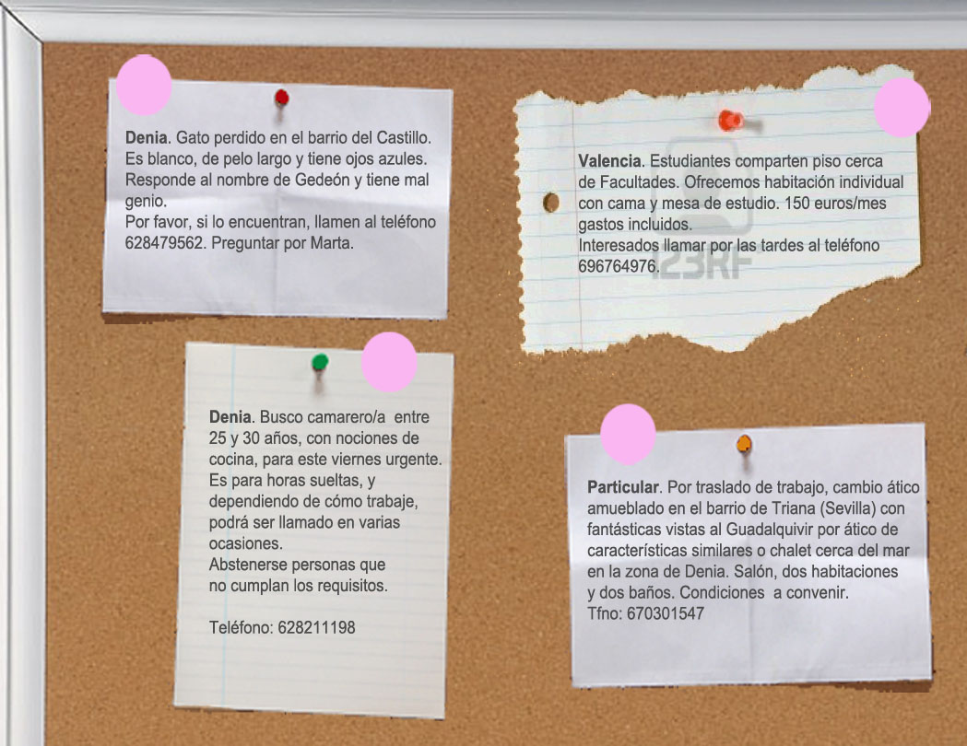
Extraído de Revista La Marina Alta
COMPRENSIÓN LECTORA EJERCICIO 5º Leemos los dos textos. Luego, elegimos uno de los dos textos que se muestran a continuación y lo volvemos a leer personalmente. Después, se contesta a las preguntas.
Celebraciones de España y Latinoamérica

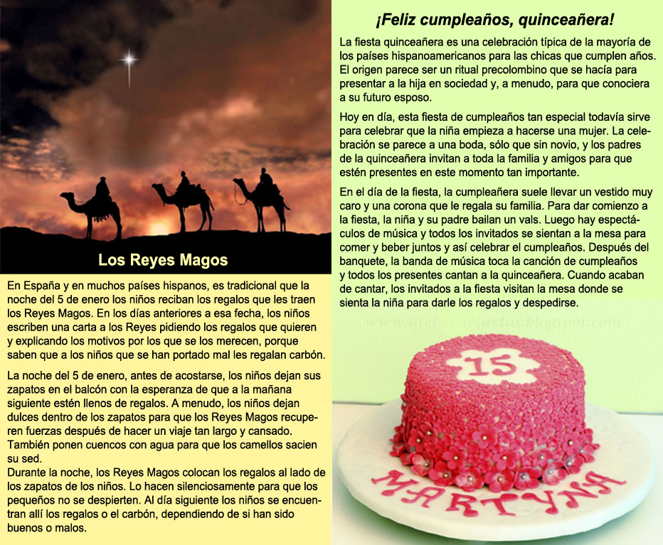

Textos adaptados de: Perspectivas ¡YA! A2
Preguntas

1. Días antes de la noche de Reyes, los niños...

a. dejan los zapatos en el balcón
b. escriben una carta
c. se portan bien

2. Dentro de los zapatos los niños ponen...

a. un cuenco con agua
b. comida para los Reyes Magos
c. la carta para los Reyes Magos
3. La fiesta de la quinceañera es tan especial porque...
a. celebra que la niña se hace mayor
b. anuncia que la niña se va a casar
c. reúne a toda la familia y a los amigos de la familia

4. Los invitados entregan sus regalos a la quinceañera…
a. antes de empezar la fiesta
b. mientras le cantan la canción de cumpleaños
c. antes de irse de la fiesta

COMPRENSIÓN LECTORA – EJERCICIO 6º Texto periodístico

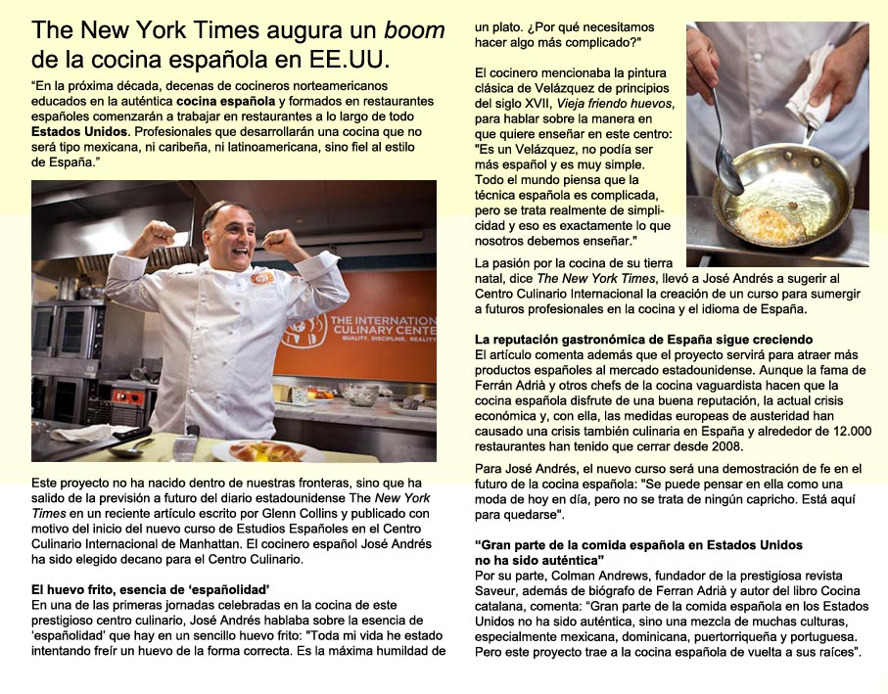
Texto adaptado de http://diariodegastronomia.com/restaurantes/
al-dia/12635-the-new-york-times-augura-una-explosion-de-la-cocina-espanola-en-eeuu.html
Después de haber leído el texto, escoge la opción correcta para cada afirmación:
1. El texto dice que, actualmente, muchos cocineros norteamericanos se han especializado en...
a. cocina norteamericana b. cocina mexicana, caribeña y latinoamericana
c. cocina española

2. En el texto, el cocinero José Andrés afirma que la cocina española es...
a. muy simple b. muy complicada c. surge en el S XVII

3. En el texto se dice que, en esta época de crisis, la gastronomía española....
a. no es conocida b. sigue teniendo mucho prestigio c. tiene un mal futuro

4. En el texto se afirma que, actualmente, en España, ....
a. los restaurantes de cocina vanguardista española dan mala reputación
b. los restaurantes de cocina tradicional siguen como siempre
c. muchos restaurantes españoles han cerrado a causa de la crisis
Expresión oral (EO) EJERCICIO 7º A) Lee con atención la tarjeta de rol proporcionada por tu profesor-a en la que se describe una situación comunicativa.

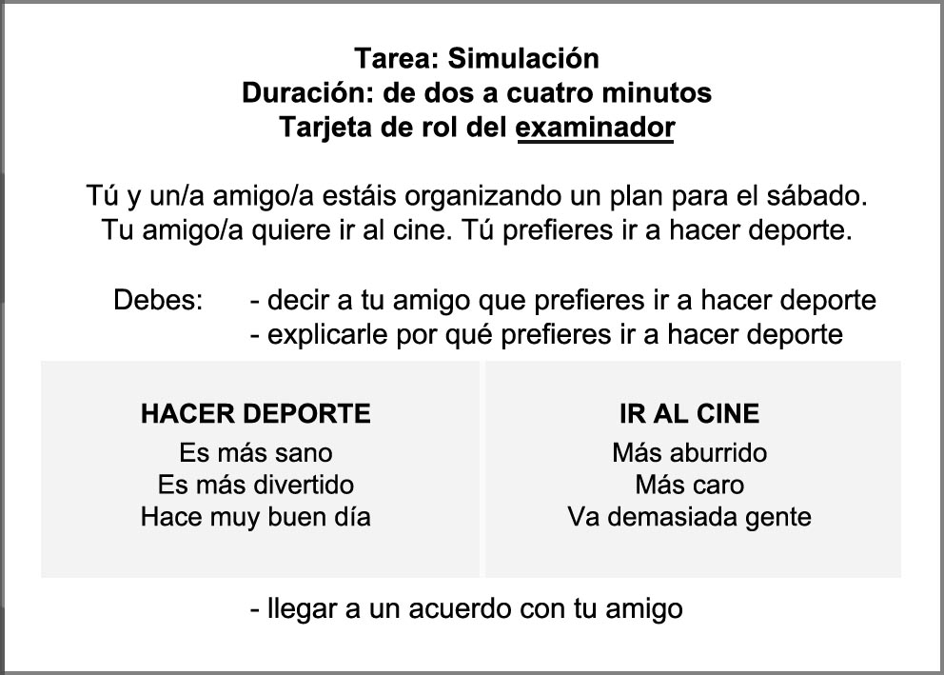

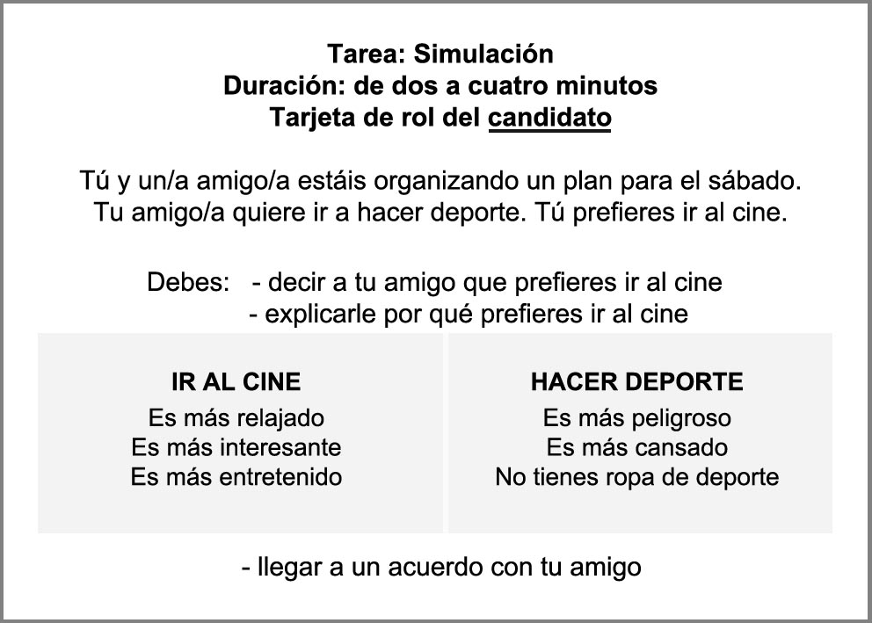
B) Ejercicio de simulación. Mantén una conversación informal breve y sencilla con otra persona asumiendo el rol indicado en la tarjeta. El tiempo deberá ser entre dos y cuatro minutos.
Expresión escrita (EE) EJERCICIO 8º

I. Lee atentamente las situaciones descritas a continuación. Posteriormente, desarrolla una de las opciones siguiendo las instrucciones en una extensión entre 70-80 palabras.

Opción 1. Uno de tus compañeros de clase cumple años esta semana y te ha invitado a su fiesta el sábado por la noche. Desafortunadamente, desde ayer no te encuentras muy bien y todo indica que no podrás asistir.
Escríbele un mensaje a su móvil explicando por qué no irás. Deberás incluir los siguientes elementos a tu texto: saludo, explicación, disculpa, felicitación y despedida.

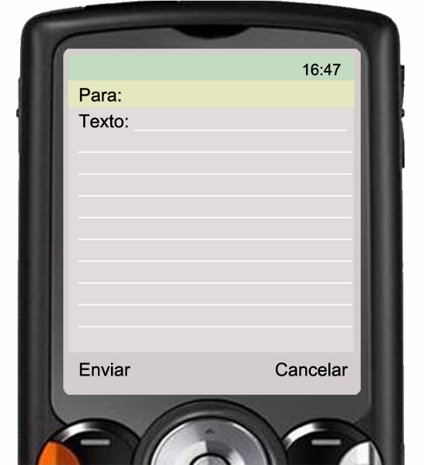
Expresión escrita (EE) EJERCICIO 9º
Un familiar tuyo que vive en Madrid irá de vacaciones a Santiago de Chile por 2 semanas. Ha enviado a tu correo electrónico dos itinerarios que encontró en la agencia de viajes “El Corte Inglés”, porque quiere que le recomiendes la mejor opción.
Escríbele un correo comparando los siguientes aspectos: aerolínea, vuelo (directo o con escalas), tiempo, precios, y otros elementos que consideres importantes
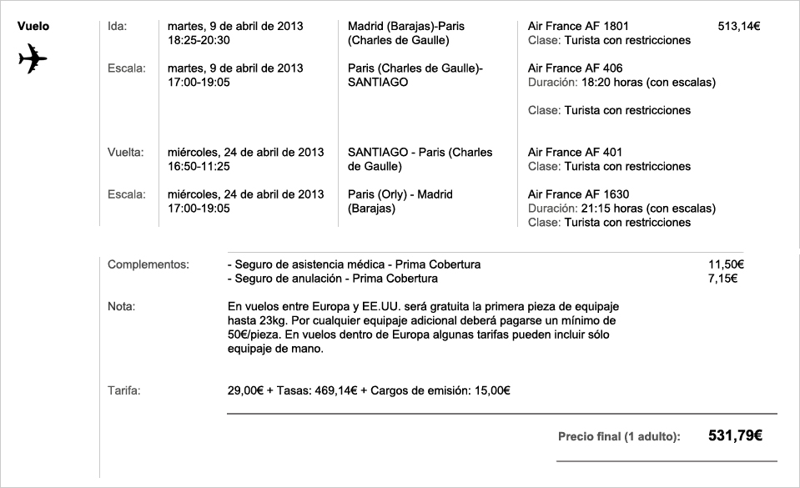
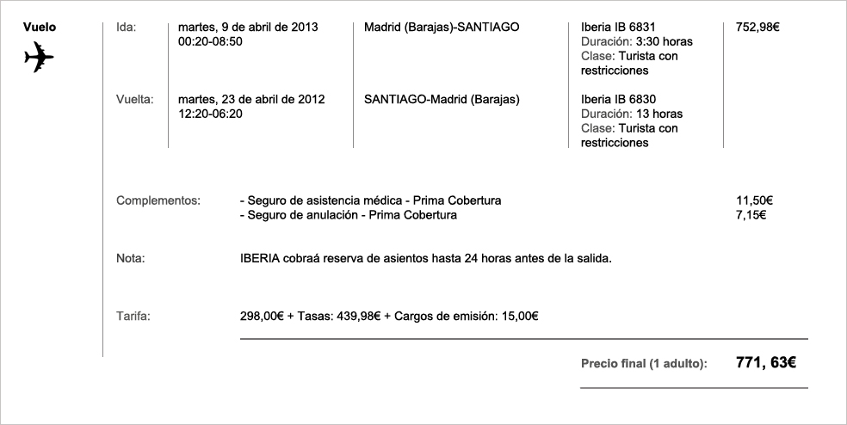
Expresión escrita (EE) EJERCICIO 10º

Escribe en tu blog sobre cómo era tu vida sin Internet. Para ello te puedes basar en los siguientes puntos para desarrollar tu escrito: comunicación y relaciones sociales, formas de estudiar, leer y presentar trabajos, actividades diarias y ocio, ¿era mejor tu vida antes de Internet?

